# 实验四：域内路由选择

## 实验目的

1. 理解和掌握ARP与ICMP协议在IPv4分组收发处理过程中的作用
2. 理解和掌握路由器静态路由转发过程
3. 理解和掌握动态路由选择协议的基本原理与过程
4. 提升文档阅读能力
5. 提升代码编写能力

## 实验要求

任务一：使用Wireshark在全路径范围内观察和分析ARP和ICMP协议。

任务二：实现一个具有静态路由功能的路由器。

任务三：在任务二的基础上，在路由器中实现动态路由协议RIP。

## 三、实验内容与结果分析

### 任务1：观察和分析ARP和ICMP协议。

#### 观察ARP协议

追踪并分析在ping命令运行过程中，网络中各节点相关协议数据包的流向和变化过程，并对比 ARP缓存为空和不为空时的情景。

##### （1）ARP缓存为空时

在Mininet终端中使用ping命令来测试host1到host2的网络连通性。请在实验报告中通过分析 抓到的包，还原ping的过程，分析ARP和ICMP协议包的传输过程。

以下图片依次为host1,host2,router1-eth1,router1-eth2,router2-eth1,

router2-eth2。

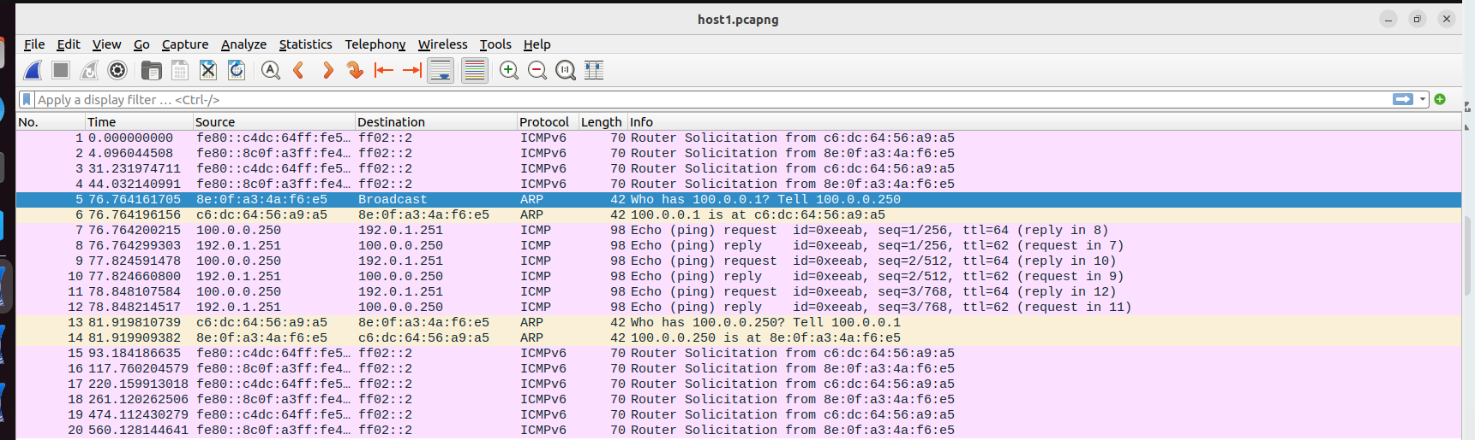

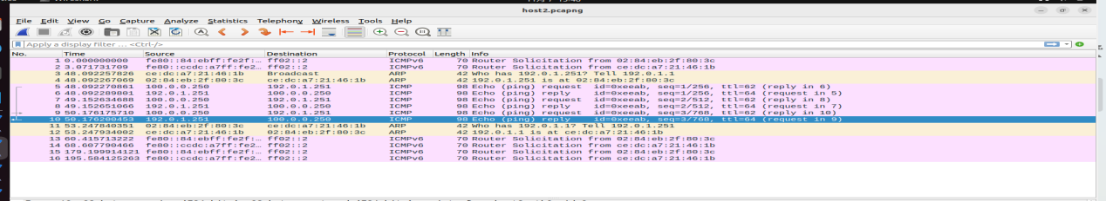

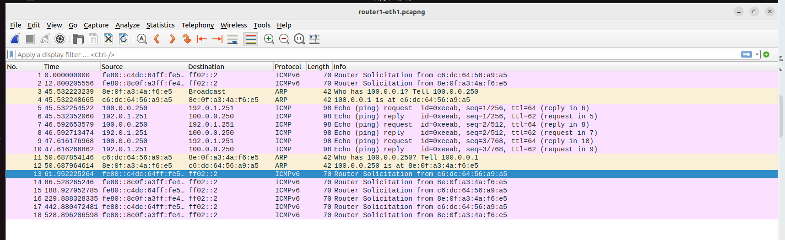

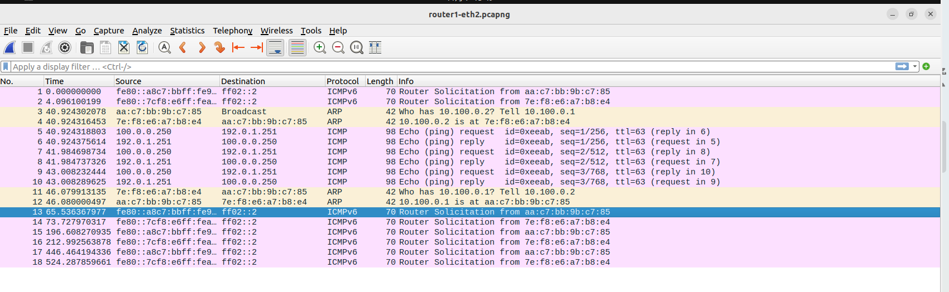

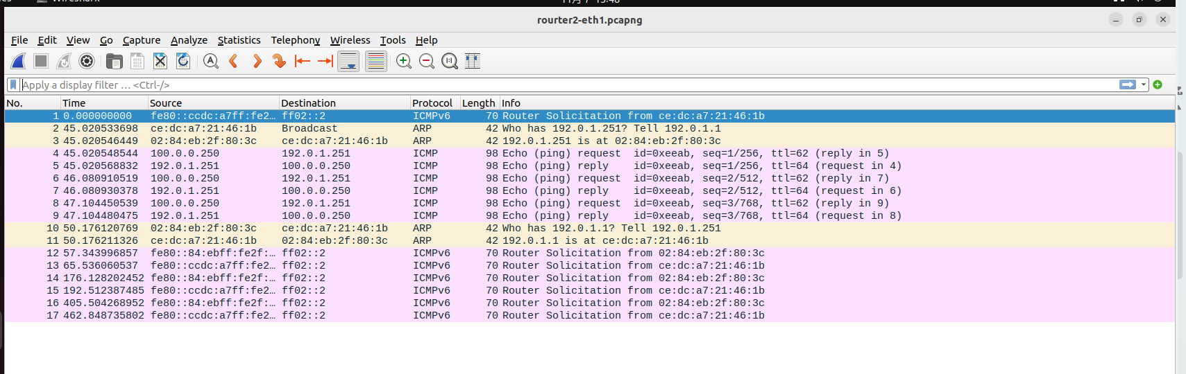

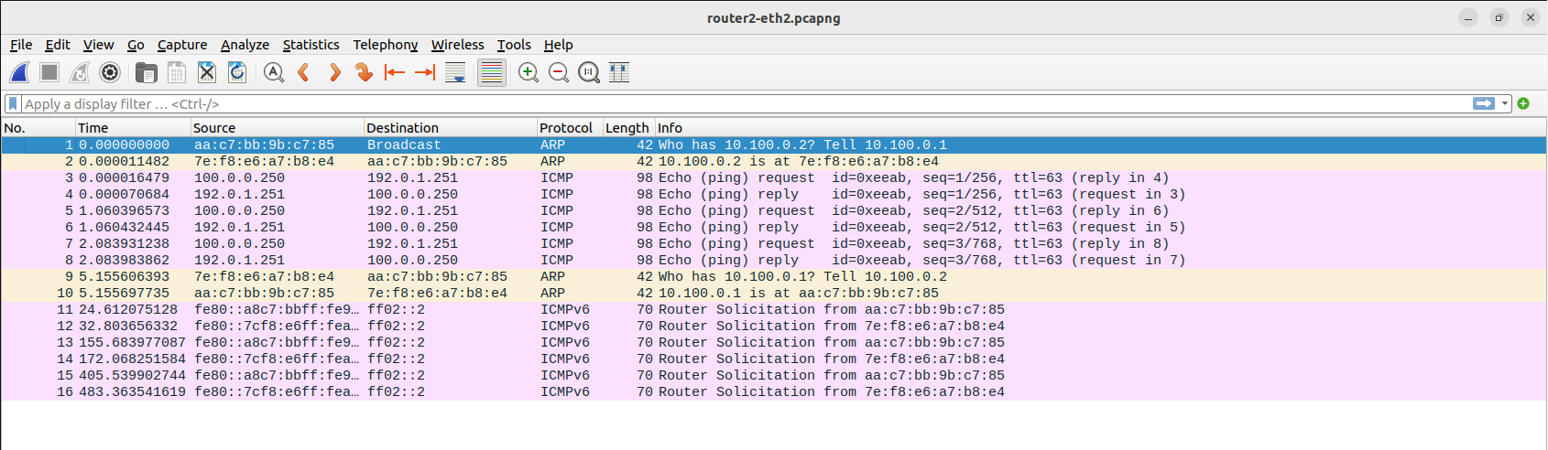

1. 在第一次运行 ping 时，ARP 缓存为空，host1 广播了一个 ARP 请求包，询问路由器 100.0.0.1 的 Mac 地址，同时，在 host1 和 router1 的截图中，分别可以发现发出和收到了这个 ARP 请求。接着，router1 回应了这个请求，告诉了host1 自己的MAC 地址为c6:dc:64:56:a9:a5，在 router1 和 host1 的截图中，可以发现分别发出和收到了这个 ARP 请求。在获得 router1 的 MAC 地址后，host1 正式将第一个由 ping 产生的 ICMP 数据包发送给了 router1。
2. 这个数据包对应 host1 的第 5 条记录和 router1 的第 3条记录。
3. 随后，router1 发现需要将这个数据包发送给 router2 进行间接交付，但是这个时候它还不知道 router2 的 MAC 地址，于是 router1 在与 router2 连接的局域网内广播了一个 ARP 请求询问（router1 的第 9条和 router2 的第 3条），然后 router2 收到之后，发送了 ARP 回应告知自己的 MAC 地址为02:84:eb:2f:80:3c。在获知 router2 的 MAC 地址后，router1 便把这个 ICMPv6 数据包转发给了 router2。router1 通过router1-eth2发送到router2-eth2。
4. 在 router2 获得这个 ICMP 数据包之后，需要将它交付给 host2，但是不知道它的 MAC 地址，因此需要发出 ARP 询问请求，在获得了 host2 的 MAC 地址后，router2 就把 ICMP 数据包交付给了 host2.router2 通过router2-eth1发送到host2。
5. 在 host2 收到 ICMP 数据包后，需要向 host1 发送回应。因为之前 router2 已经向 host2 发送过 ARP 询问报文，因此 host2 已经知道了 router2 的 MAC 地址，不需要再发 ARP 询问了，因此 host2 直接向 router2 发送了目的 IP 为 100.0.0.250 的 ICMP 包。接着，router2 收到这个回应后，转发给 router1，router1 收到后直接交付给 host1。

##### ARP缓存不为空时

用**host1 arp -a** 命令查询缓存

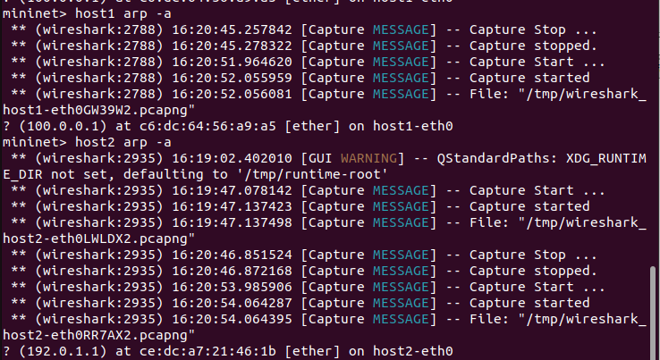

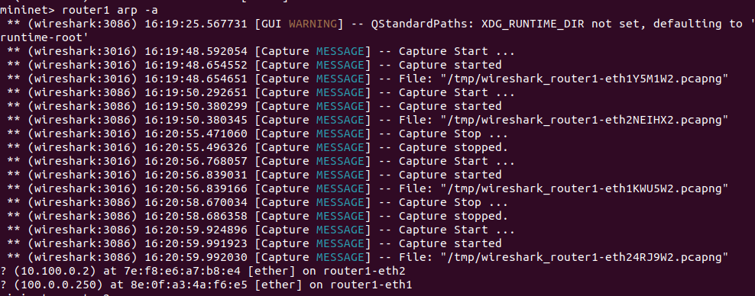

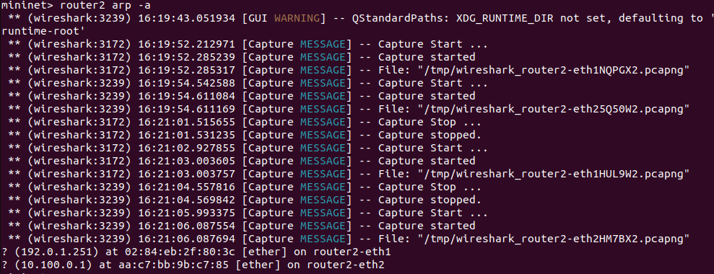

Wireshark情况：

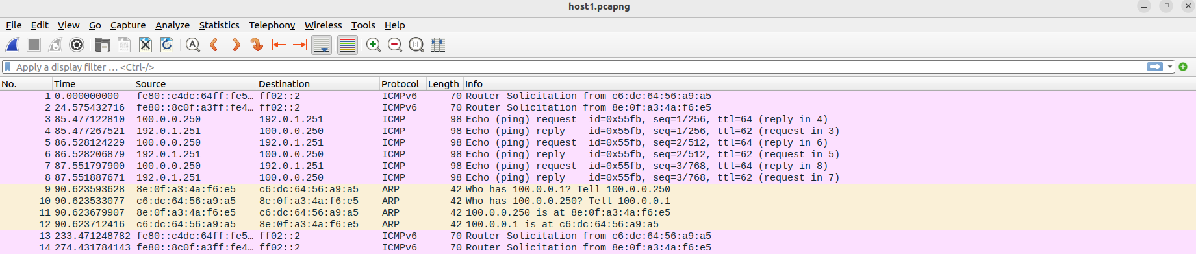

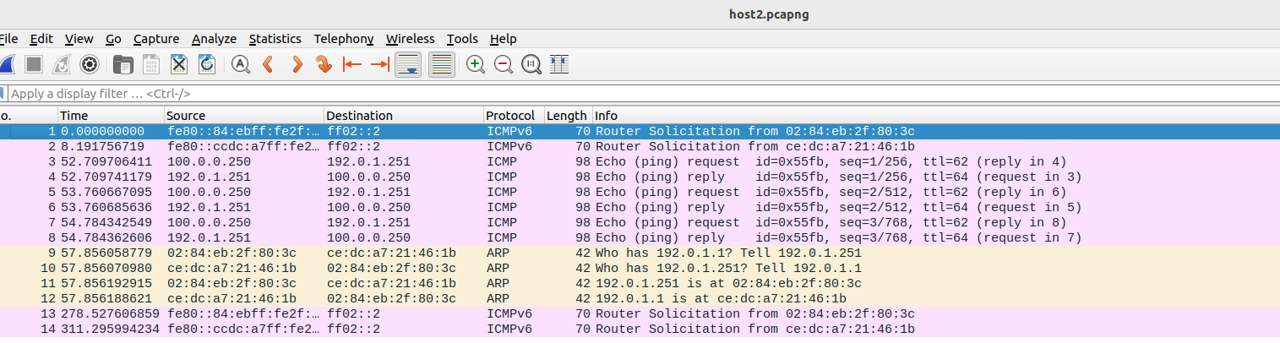

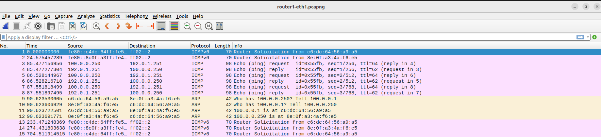

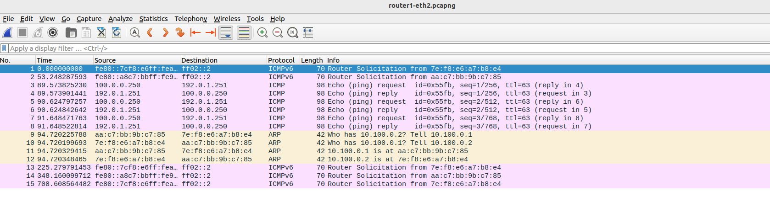

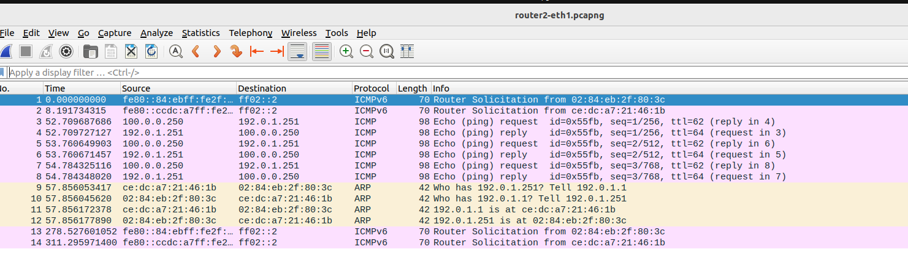

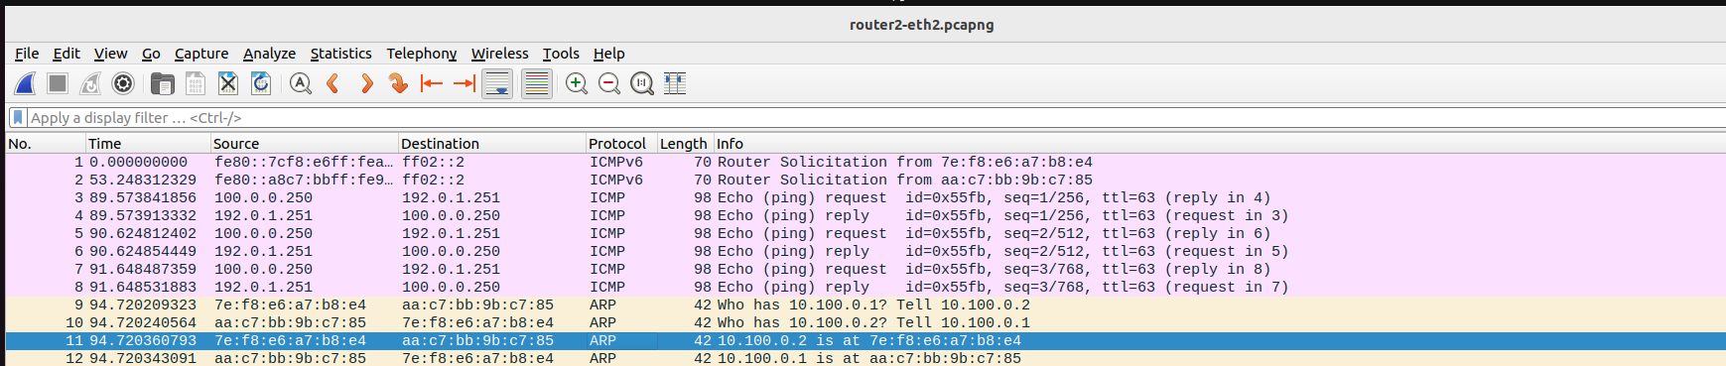

可以看到这时因为有arp缓存，可以直接发送ICMP报文，但是发送完之后又发送了ARP报文，猜测有可能是arp缓存设置的生存时间到了，需要更新mac地址，在更新mac地址时，arp请求报文不是广播报文了，而是直接向目标地址发送arp请求报文确认mac是否更新。

#### 观察traceroute命令

##### （1）ARP缓存为空时

在Mininet终端运行traceroute命令来测试host1到host2的路由。追踪并分析在traceroute命令 运行过程中，网络中各节点相关协议数据包的流向和变化过程。请在实验报告中还原并分析traceroute 相关数据包的传输过程。

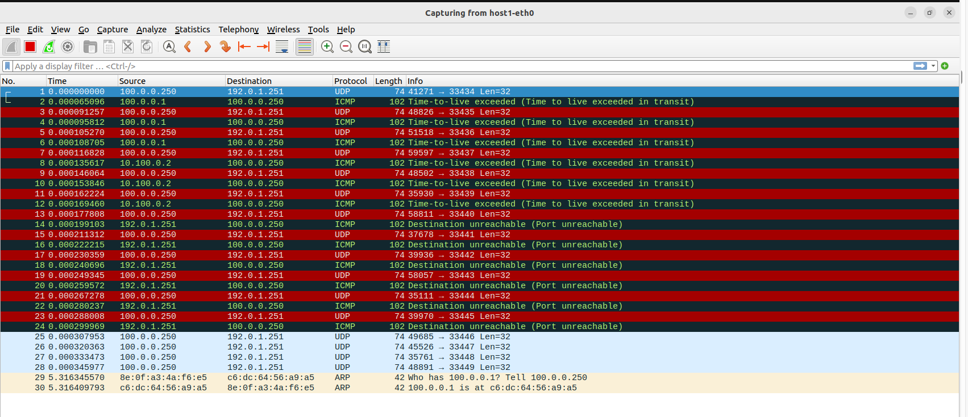

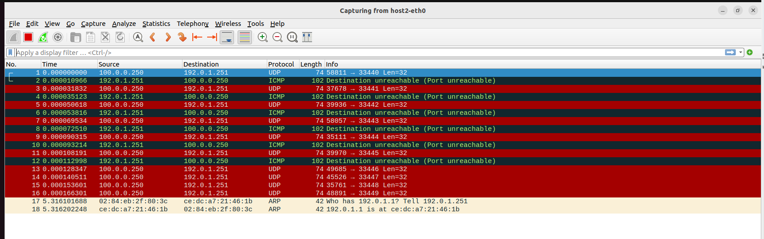

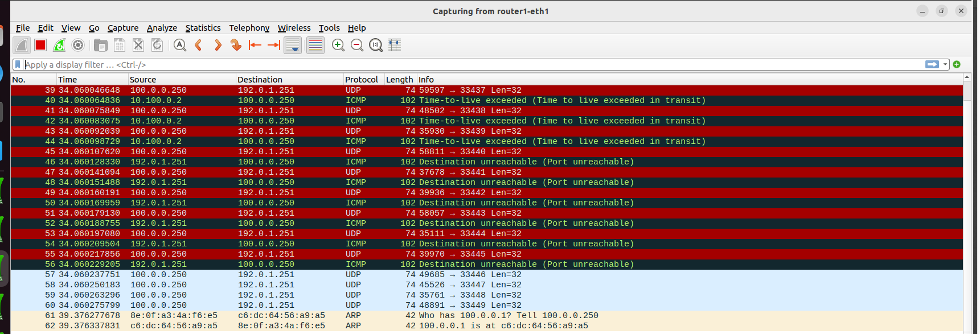

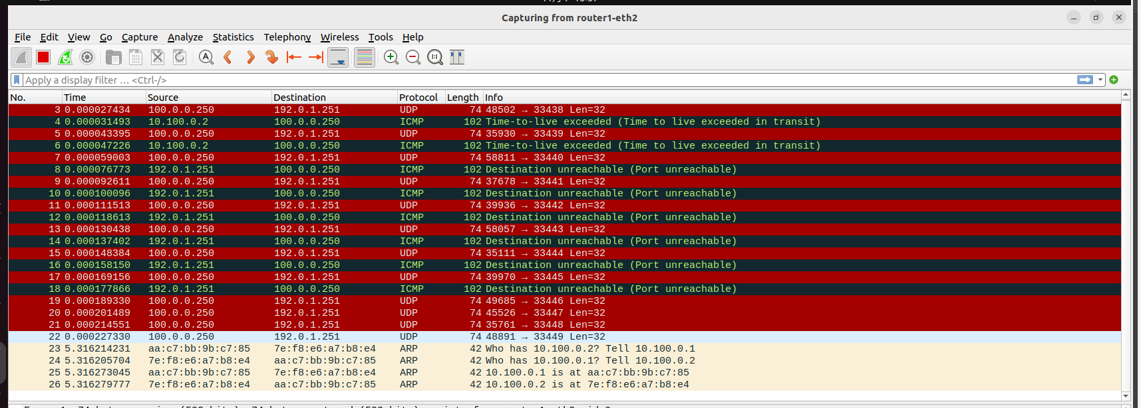

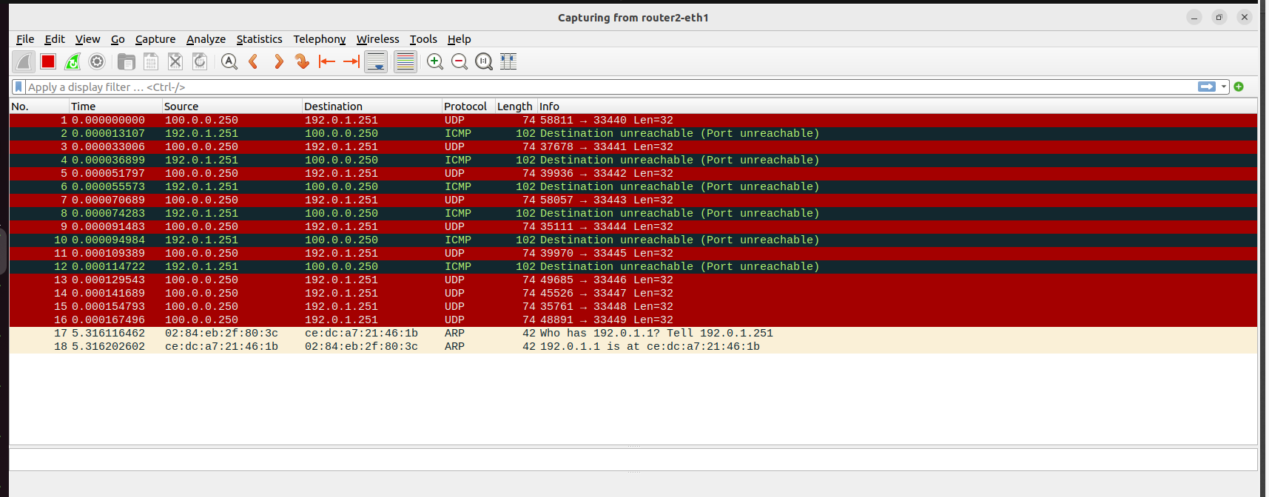

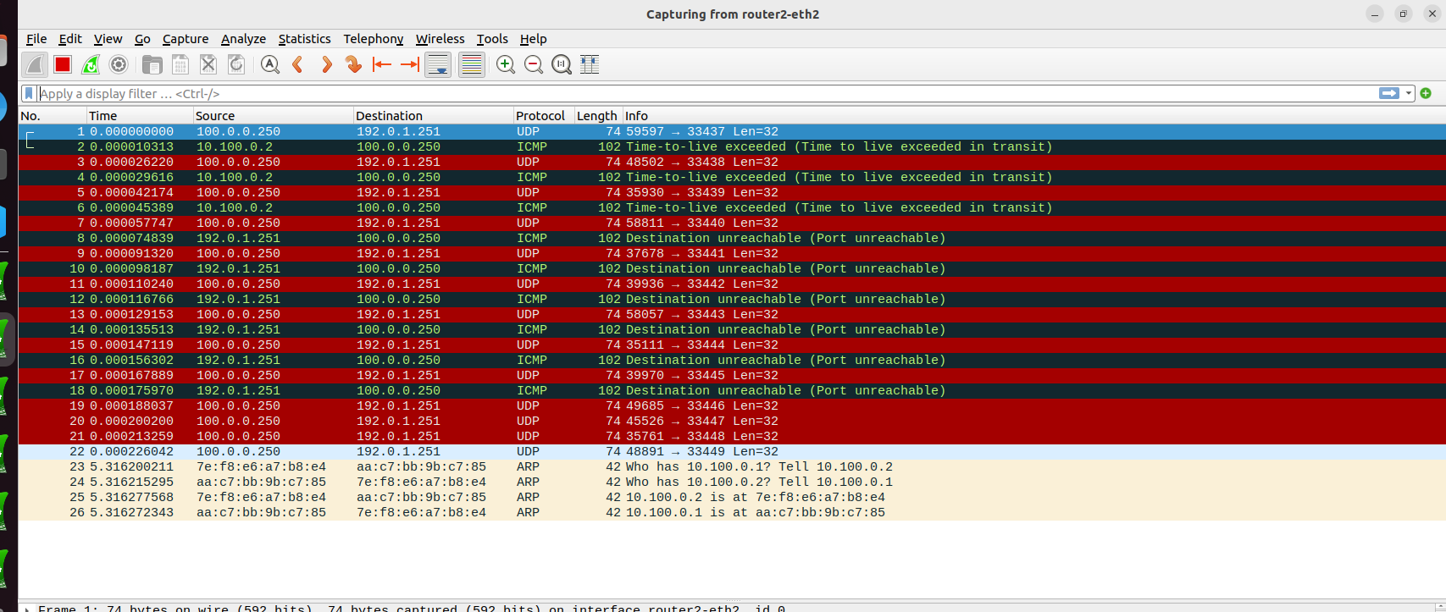

host1 首先发送了一个无法被接受的 UDP 包，TTL =1，

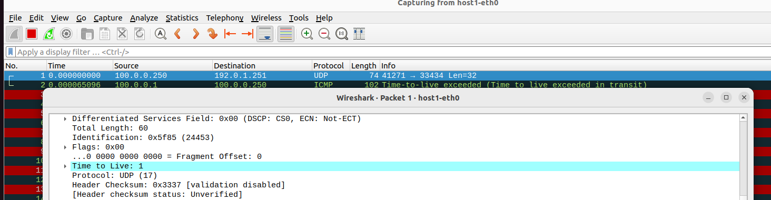router1 在收到这个包后，没有进行转发，而是向host1 发回了一个 ICMP 时间超过报文。这个过程重复了三次。

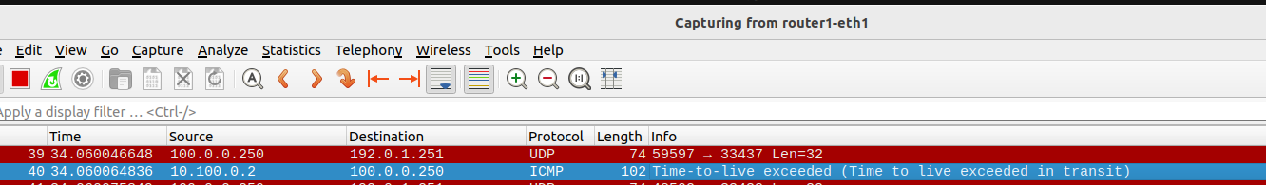

接着，host1 发送了一个无法被接受的 UDP 包，TTL = 2

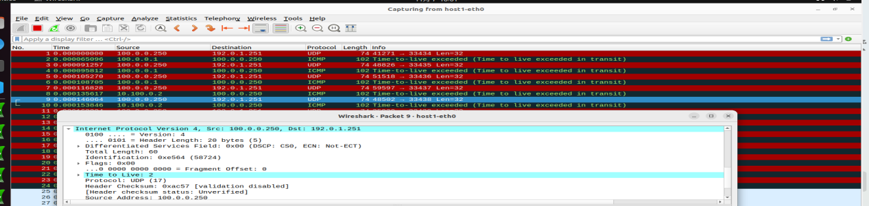，router1 在收到这个 UDP 包以后将 TTL 减一并转发给了 router2，router2 收到这个数据包以后没有进行转发，而是向 host1 的 IP 地址发送了一个 ICMP 时间超过报文给 router1，router1 再将这个 ICMP 时间超过报文交付给 host1。这个过程也重复了三次。

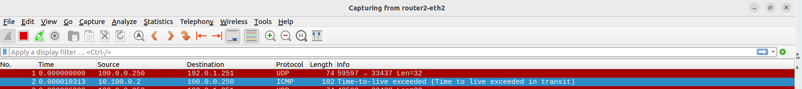

然后，host1 发送了一个无法被接受的 UDP 包， TTL = 3

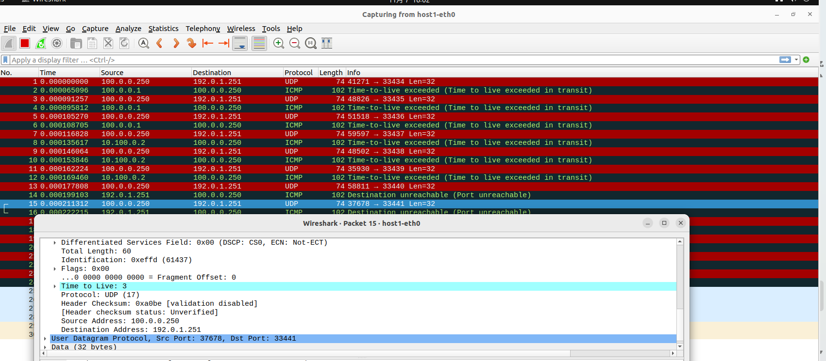 router1 在收到这个 UDP 包以后将 TTL 减一并转发给了 router2，router2 在收到这个 UDP 包以后将 TTL 减一并直接交付给了 host2。host2 发现 UDP 包无法接收，因此以 host1 的 IP 为目的发送了 ICMP 端口不可达给 router2，router2 将这个包转发给了 router1，router1 将这个包直接交付 host1，这时 host1 就知道自己发送的 UDP 数据包已经到达了 host2，从而知道路径上一共有两个路由器。这个过程也会重复三次。

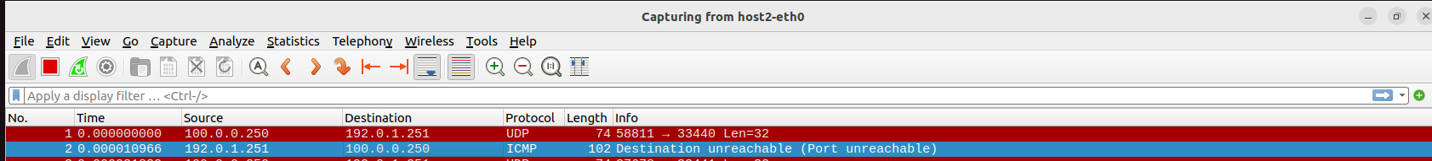

按理说，这个时候 traceroute 就会停止发送 UDP 数据包，但是我们通过 Wireshark 观察到，host1 仍然在继续发送，发送了 1个 TTL 为 4 个包，host2 收到了 UDP 包发送了 ICMP 端口不可达的回应。

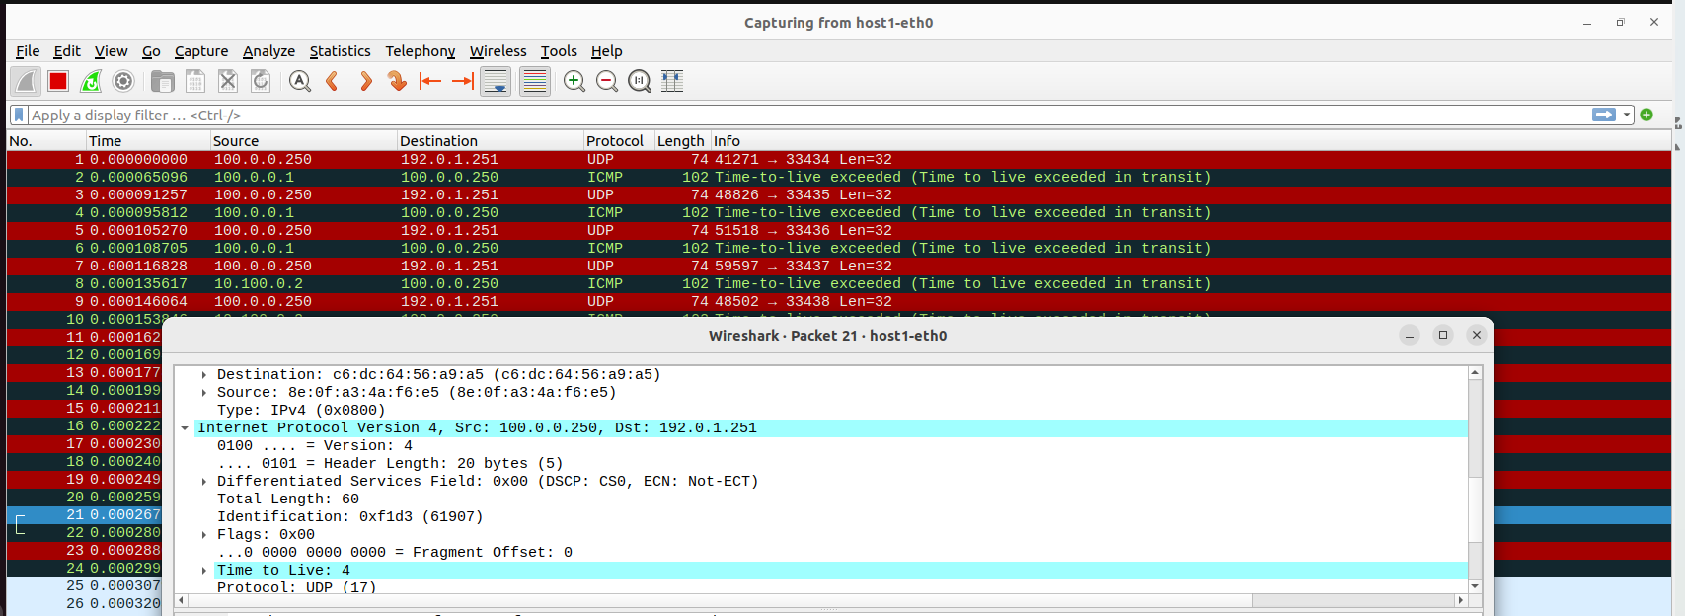



##### （2）ARP缓存不为空时

与ping时ARP缓存不为空存在一样的情况，发送icmp之前不需要arp了，完成tracert后可能ARP缓冲的生存时间到了，需要重新更新mac地址，此时ARP请求报文不是广播报文。

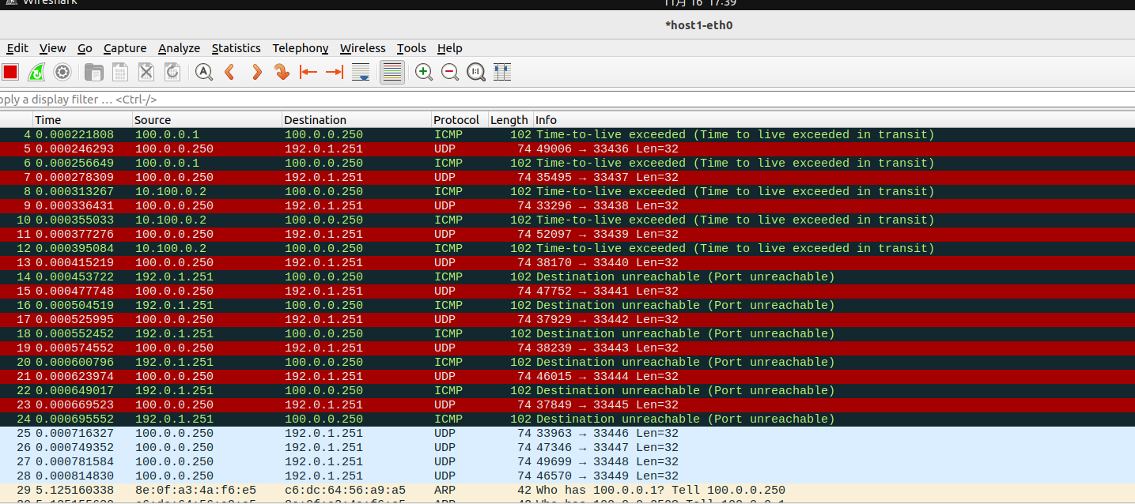

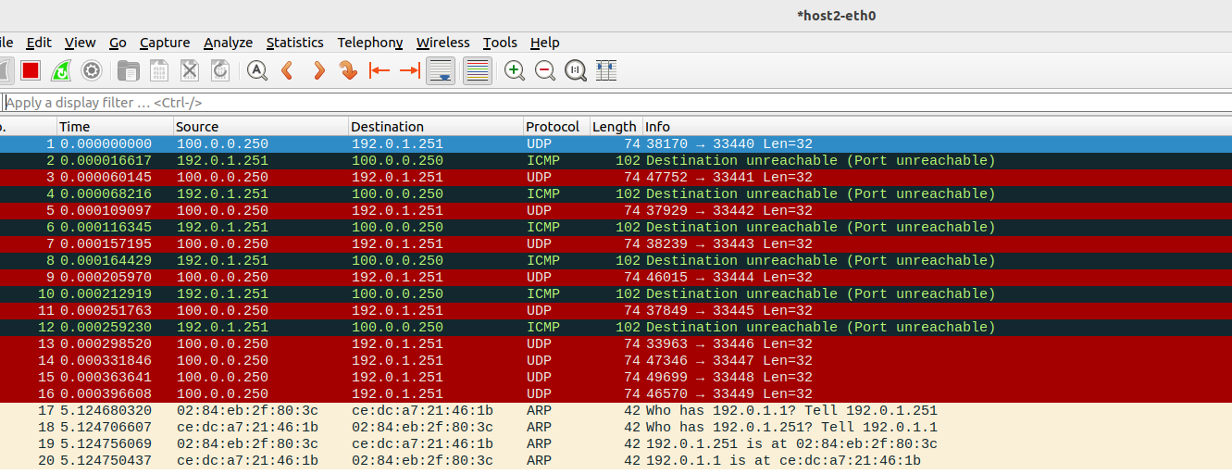

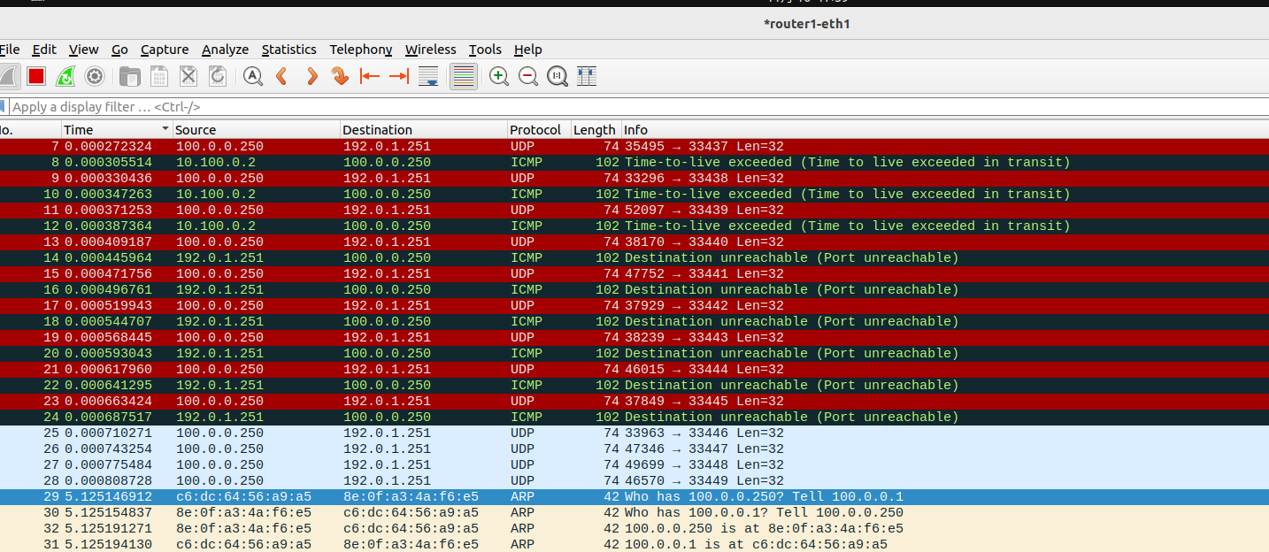

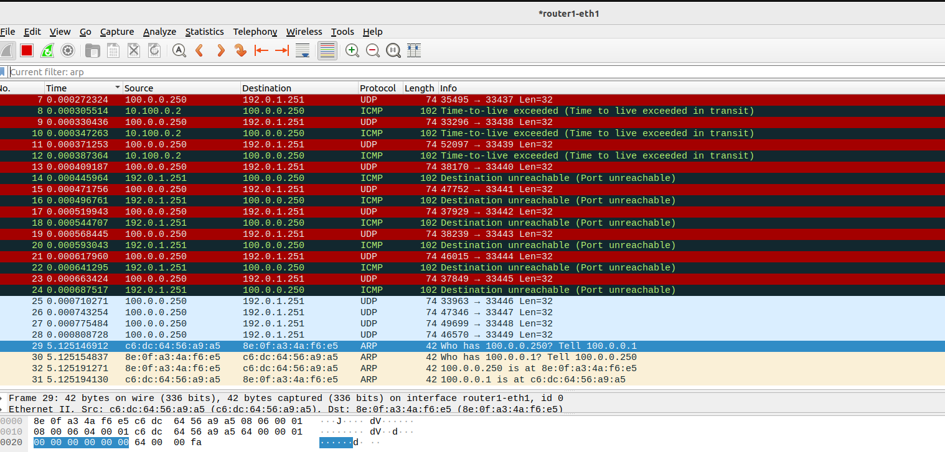

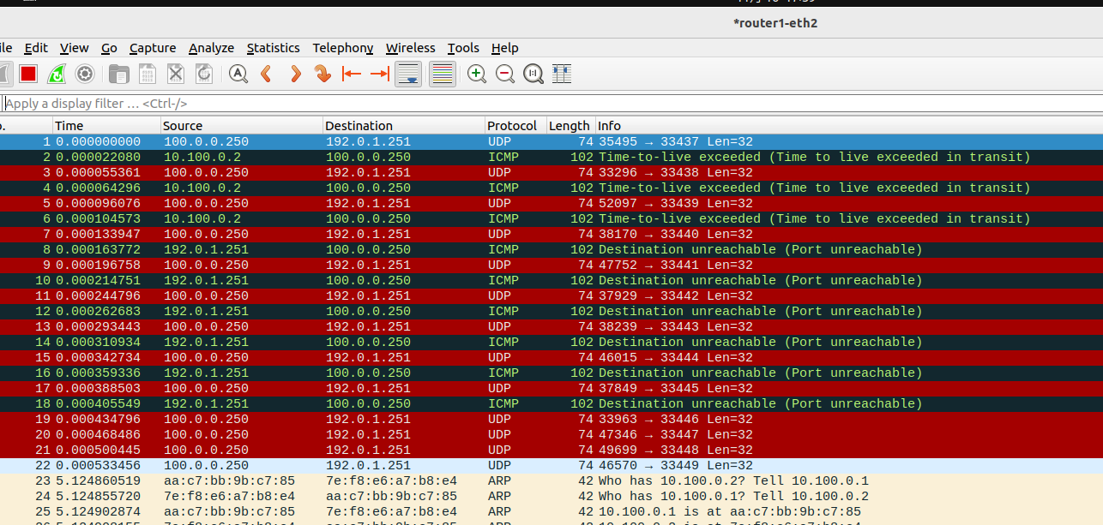

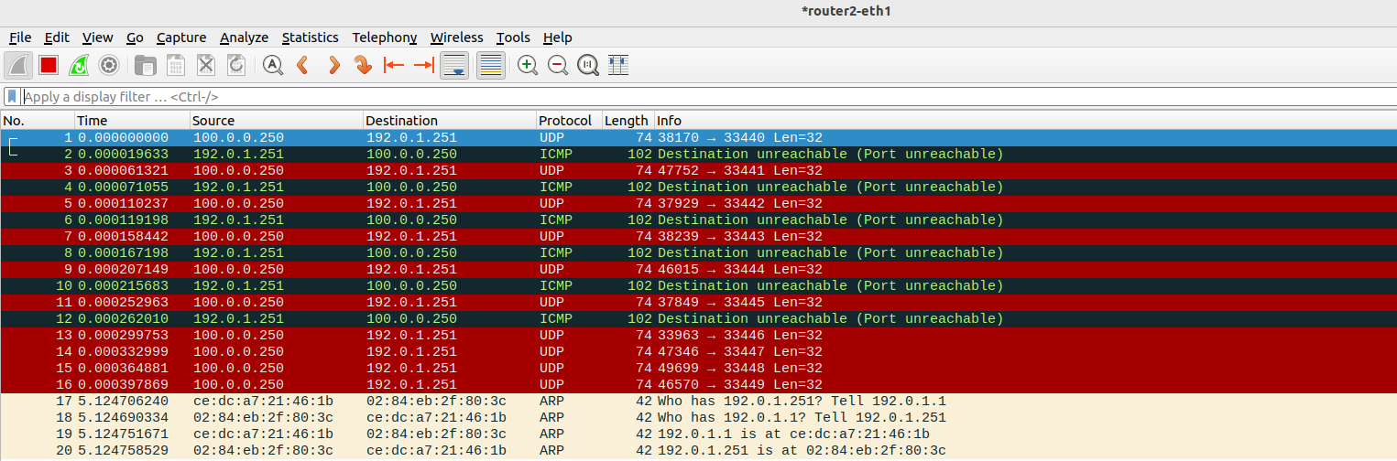

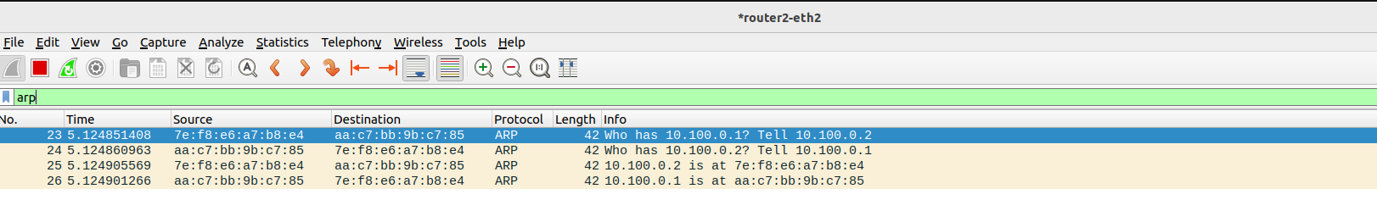

#### （三）目的地不可达：断开路由之间的连接后的ping命令

断开router1和router2之间的链路后，再使用ping命令测host1到host2连通性，追踪并分析网络中各节点相关协议数据包的流向和变化过程。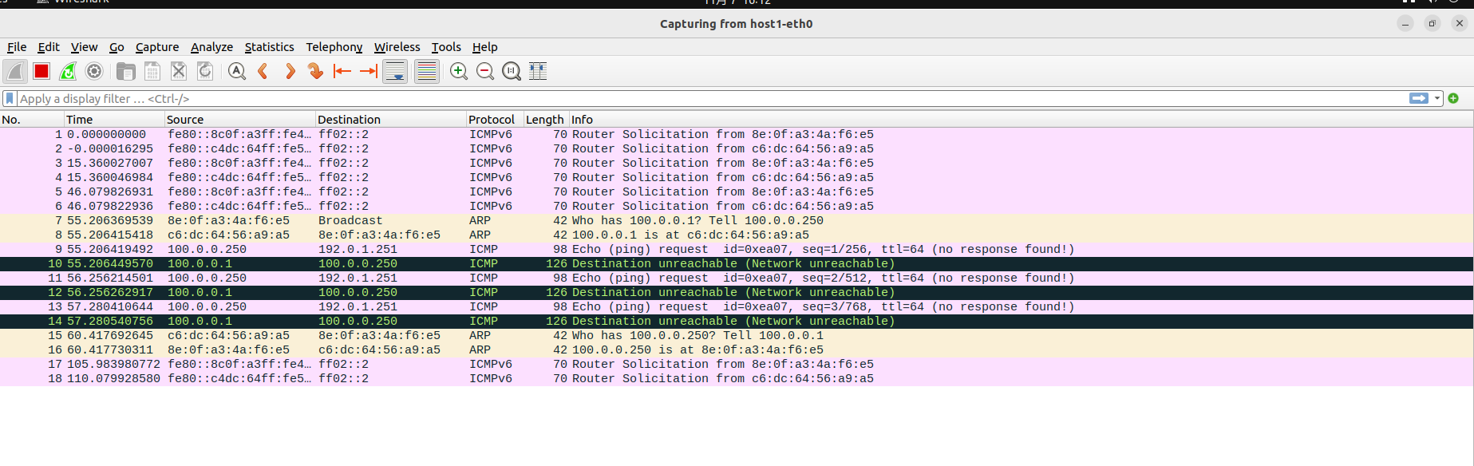

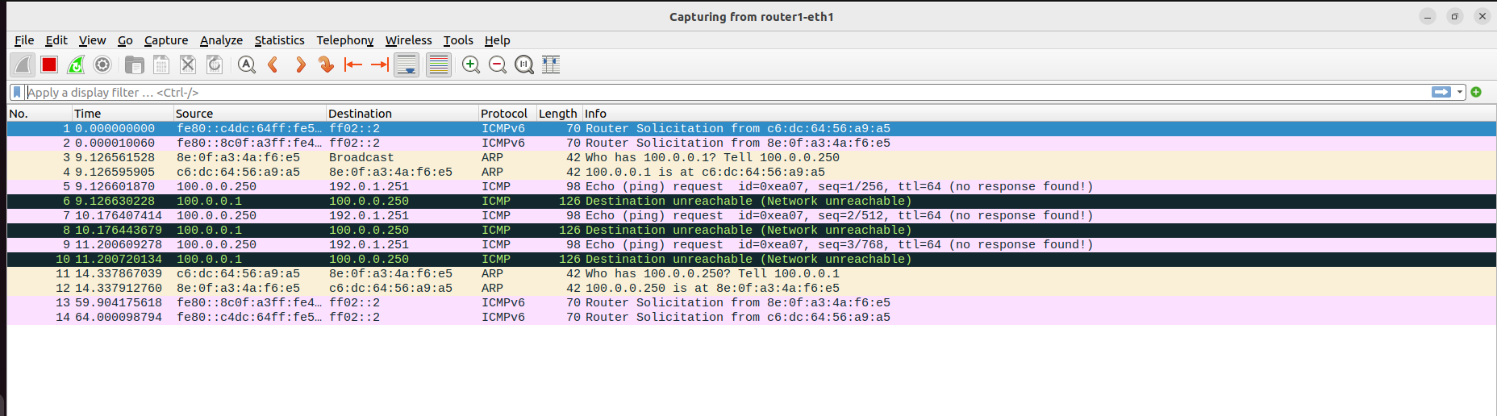

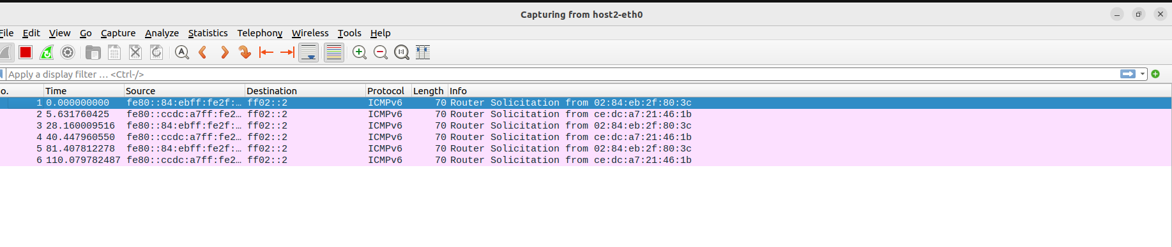

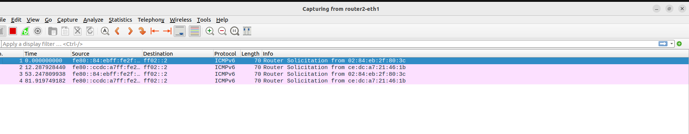

Host1和router1互通了apr，router1转router2失败收到终点不可达的icmp报文,router和host2什么都没收到。

#### （四）目的地不可达：断开路由之间的连接后的tracert命令

在发送第一个UDP报文时（TTL=1）,ICMP就返回目的地不可达的报文，发送第二个UDP（TTL=1）还是收到目的地不可达的ICMP报文，host1不再发送UDP报文。

区别是在目的地可达时，router1返回的是超时报文，此处返回的是目的地不可达报文。

可以猜测到的是，一开始 host1 发送了一个无法交付的 UDP 报文给 host2 的 IP 192.0.1.251，但是当数据包到达 router1 时，router1 无法在自己的路由表中找到匹配这个 IP 的条目，因此发送了一个 Network Unreachable 的 ICMP 差错报文给 host1。

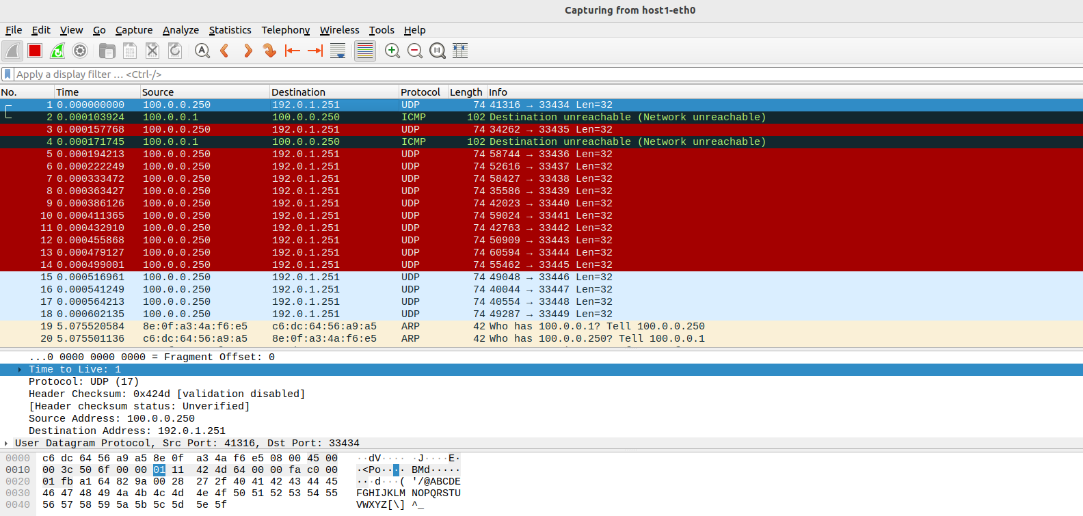

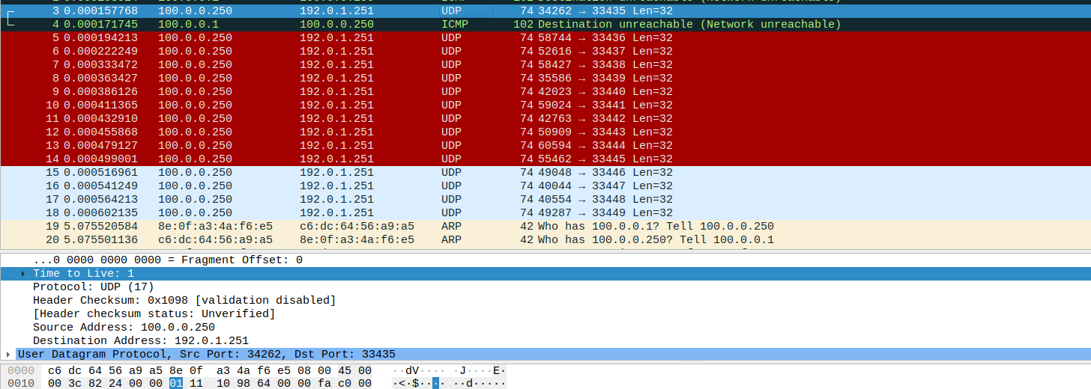

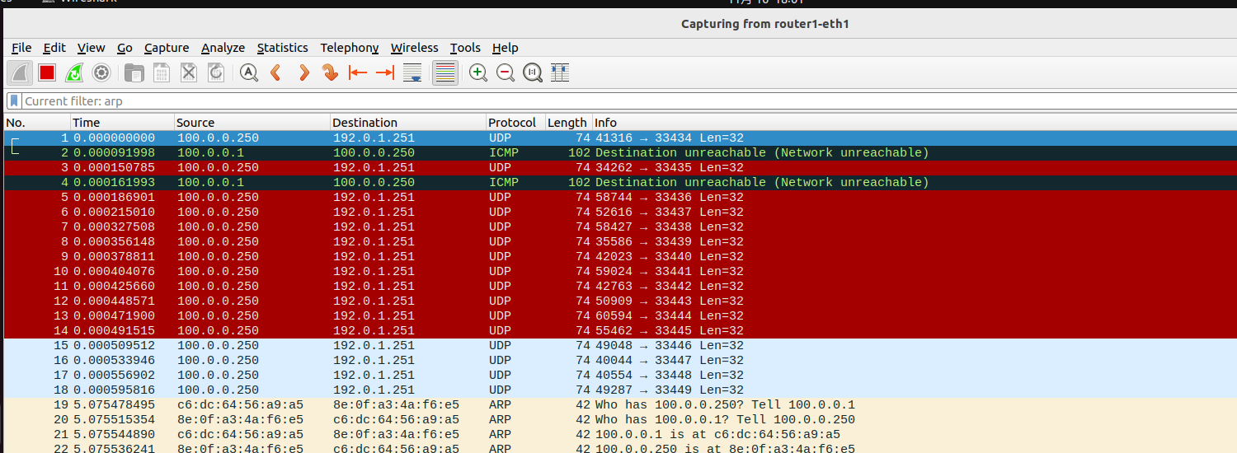

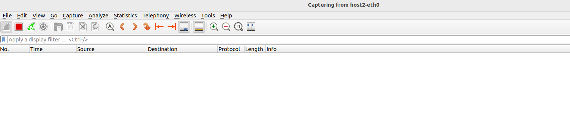

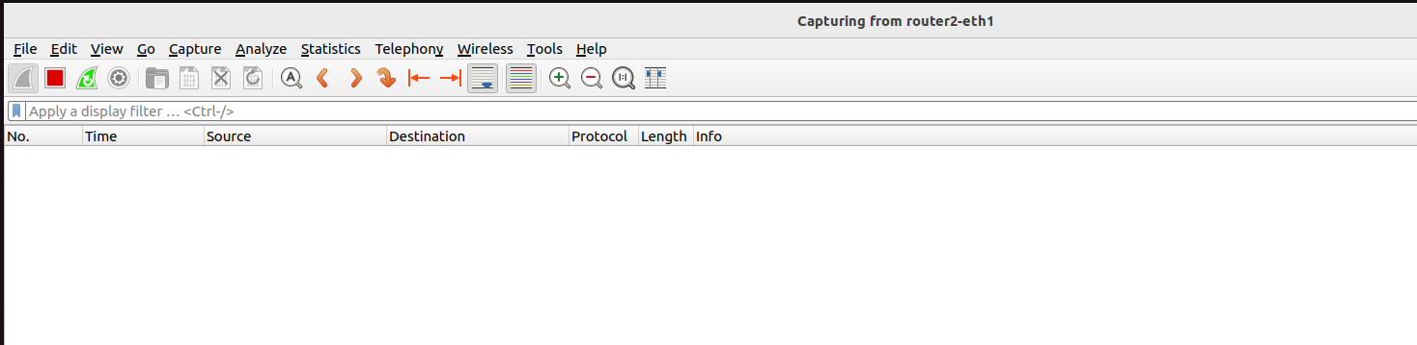

#### （五）分析并列出ARP与ICMP协议相关的以太⽹帧，在⽹络中经过各节点时的MAC地址变化。

##### （1）ARP协议

每一对ARP报文基本上都可以用一个请求分组和一个ARP回应分组来代表。下面以host1发送ARP分组询问router1的MAC 地址为例，研究MAC地址的变化。

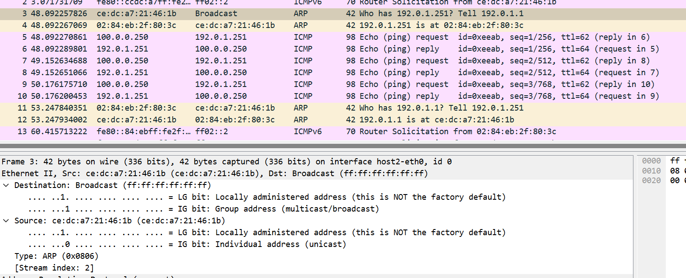

Host2收到来自router2的ARP询问报文，询问mac地址，因为router不知道Host2的Mac地址，所以目的地址为ff:ff:ff:ff:ff:ff,源地址为ce:dc:a7:21:46:1b，即router的mac地址

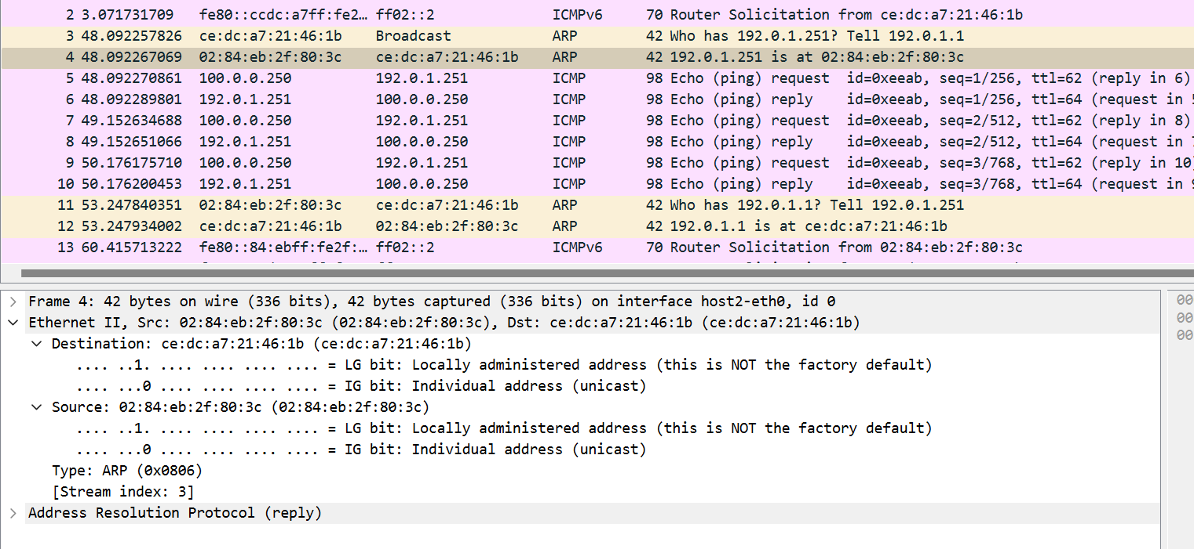

于是host2发送了ARP响应报文，目的地址为ce:dc:a7:21:46:1b，源地址即Host2的地址，为02:84:eb:2f:80:3c。

##### （2）ICMP协议

图是host1 ping host2产生的第一个ICMP数据包的传送过程，我将以这个分组的传送过程为例研究 ICMP 数据包经过网络各个节点时的以太网帧的变化。

一共需要经过三条链路：<host1, router1>,<router1, router2>,<router2, host2>。因此，以太网帧被重新组装了三次，也就有三个不同的以太网帧。

|  |  |  |
| --- | --- | --- |
| 发送者 | MAC源地址 | MAC目的地址 |
| Host1->Router1_eth1 | 8e:0f:a3:4a:f6:e5 | c6:dc:64:56:a9:a5 |
| Router1_eth2->Router2_eth1 | aa:c7:bb:9b:c7:85 | 7e:f8:e6:a7:b8:e4 |
| Router2_eth1->host2 | Ce:dc:a7:21:46:1b | 02:84:eb:2f:80:3c |

Host1:

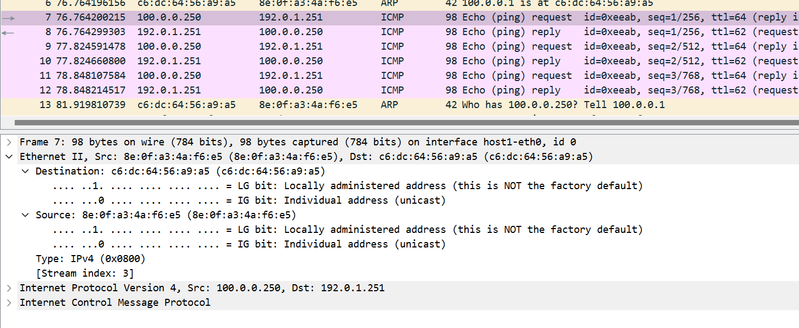

Router1-eth1

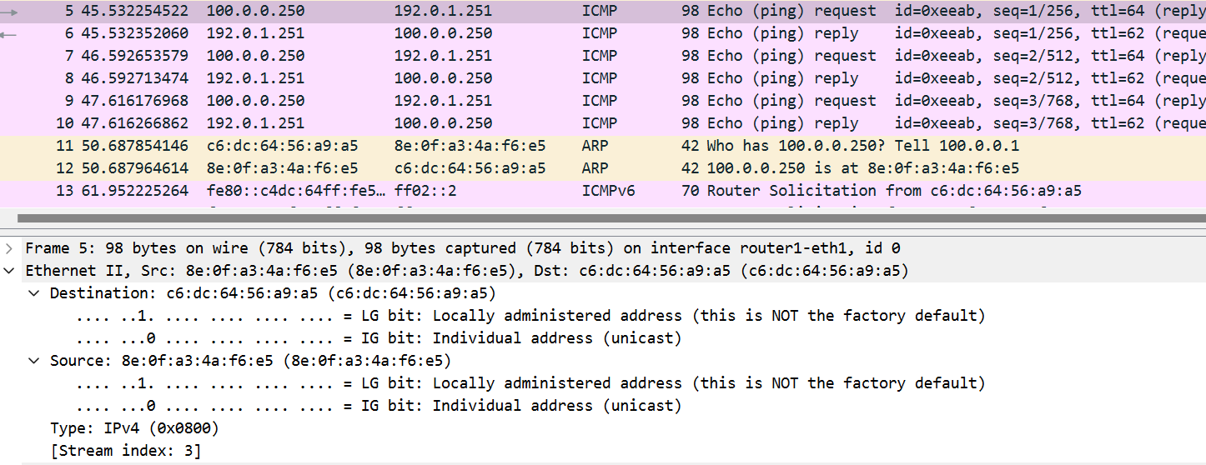

Router1-eth2

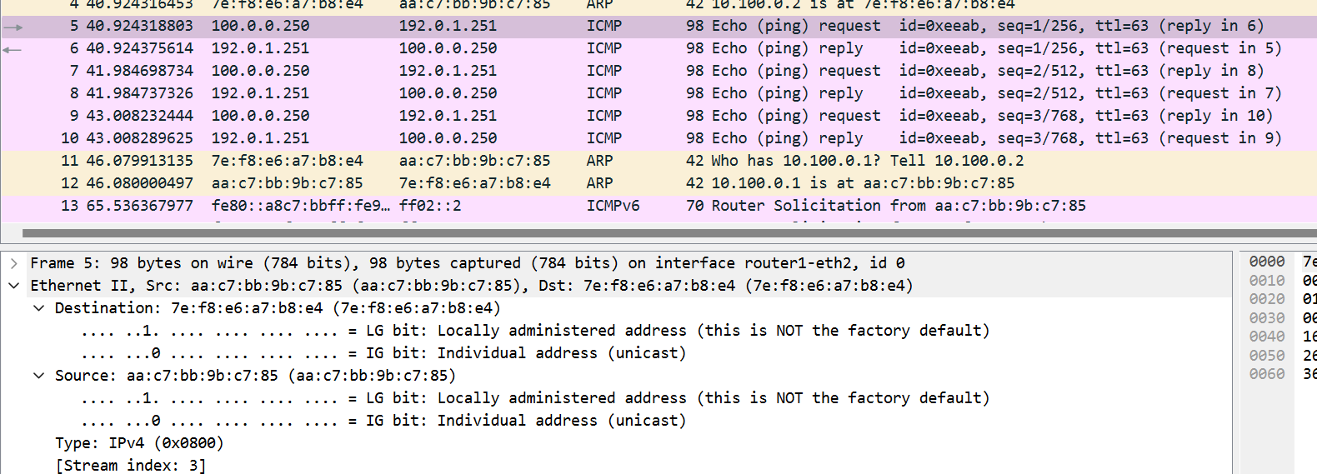

Router2-eth1

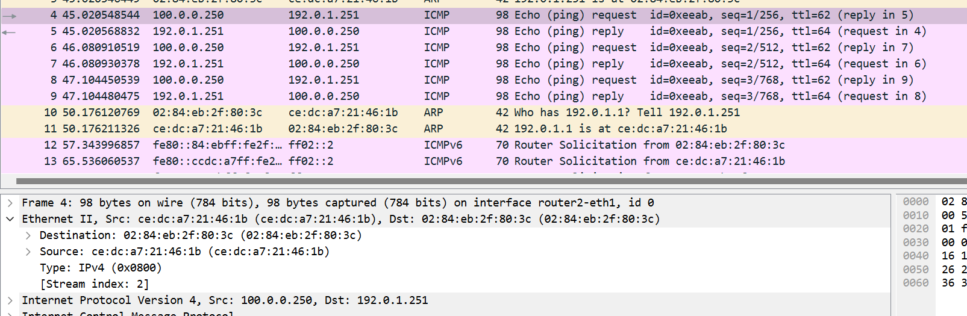

Router2-eth2

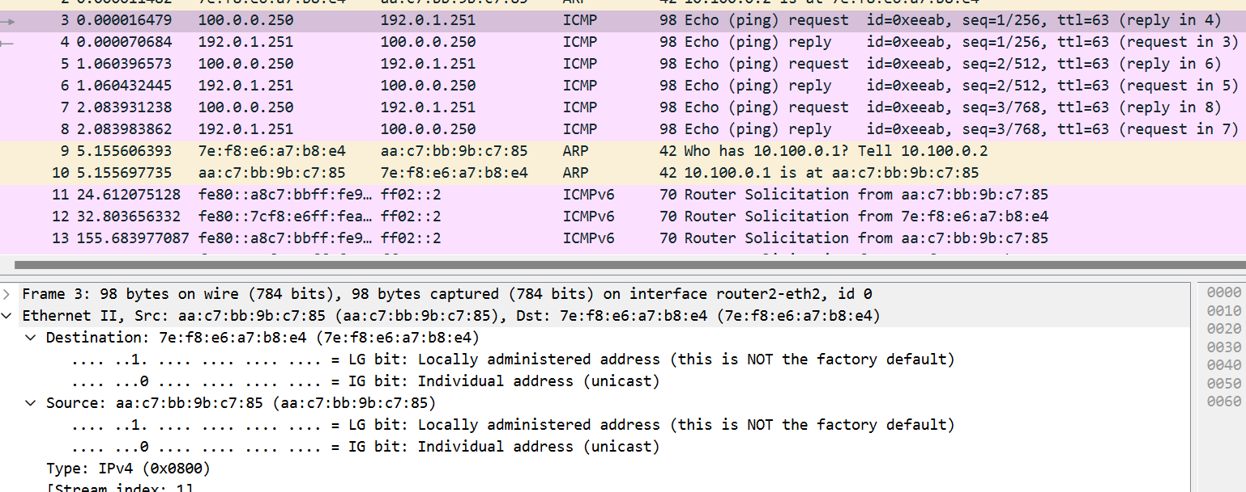

Host2

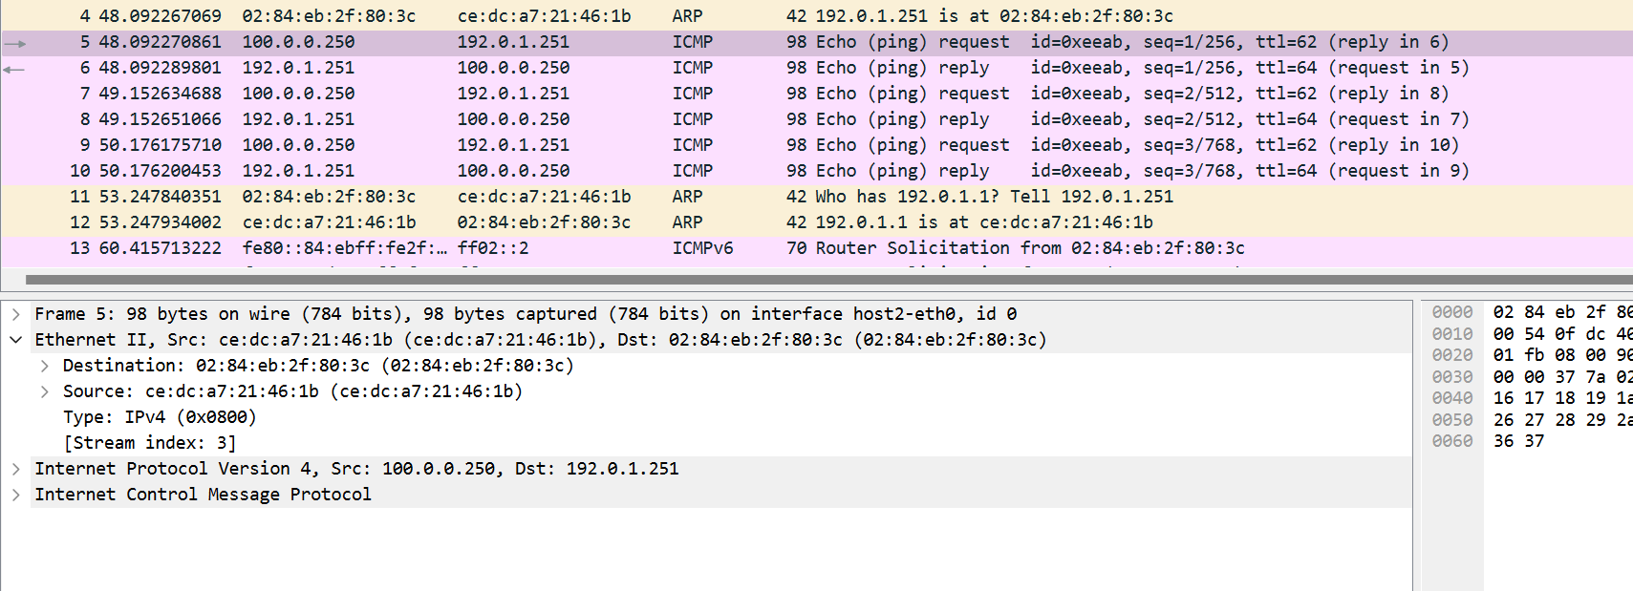

### 任务2 静态路由

在该任务中，你将实现一个具有静态路由功能的路由器。该路由器将会接收以太网帧，并像真实的 路由器一样对IPv4分组进行收发和处理，然后将它们转发到正确的端口。本任务已预先创建好了一个网 络拓扑，并提供了具体的代码实现框架，保证路由器可正确地接收到以太网帧，进而使得你的主要精力 可放在静态路由实现上。为了降低任务的复杂程度，绝大部分静态路由代码已给出，且代码中包含了详细的注释。

#### （一）实验效果

1、启动环境

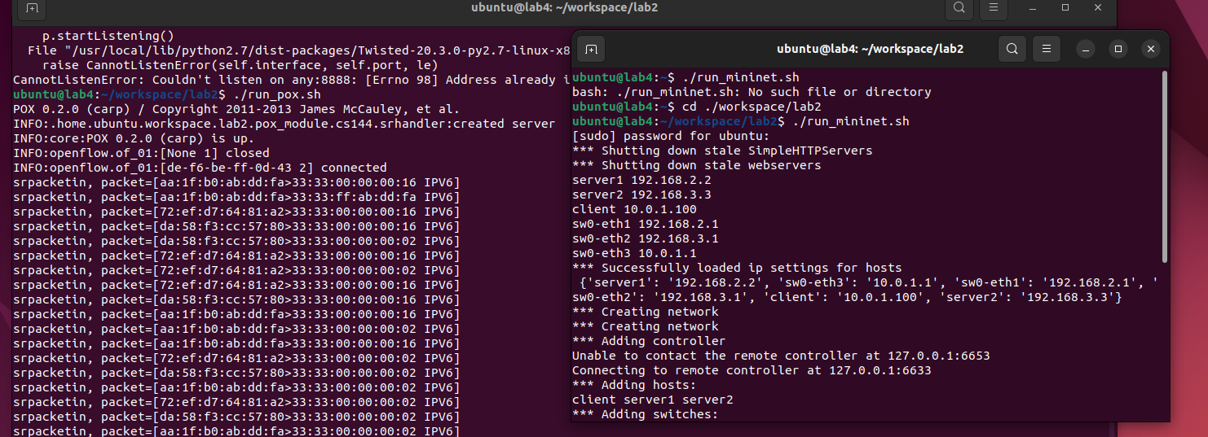

2、./solution获得路由表

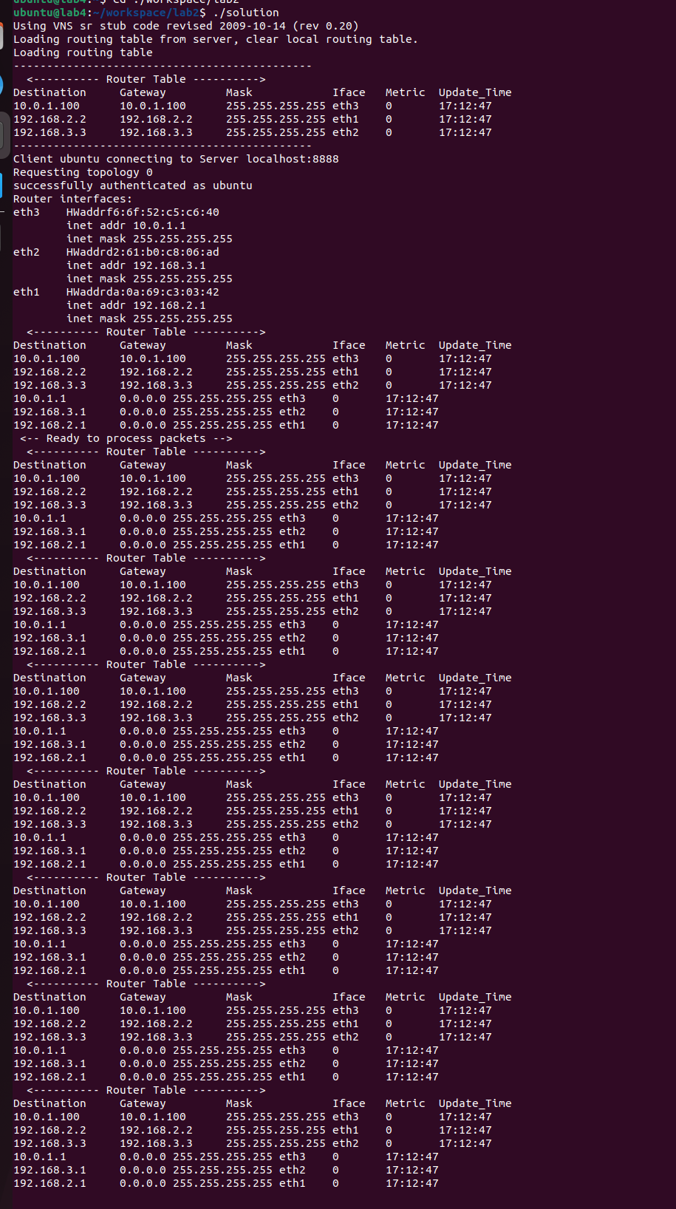

3、client ping server1,用tracert查看路由

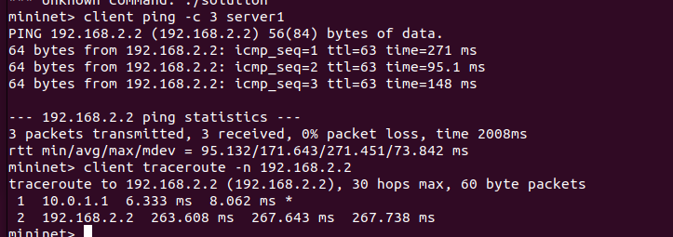

4、你使用wget命令发出HTTP请求，测试server1和server2上的Web服务器是否工作

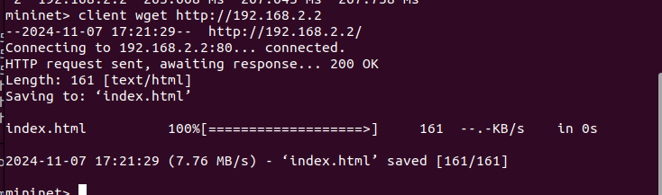

5、./sr与solution运行的结果相同

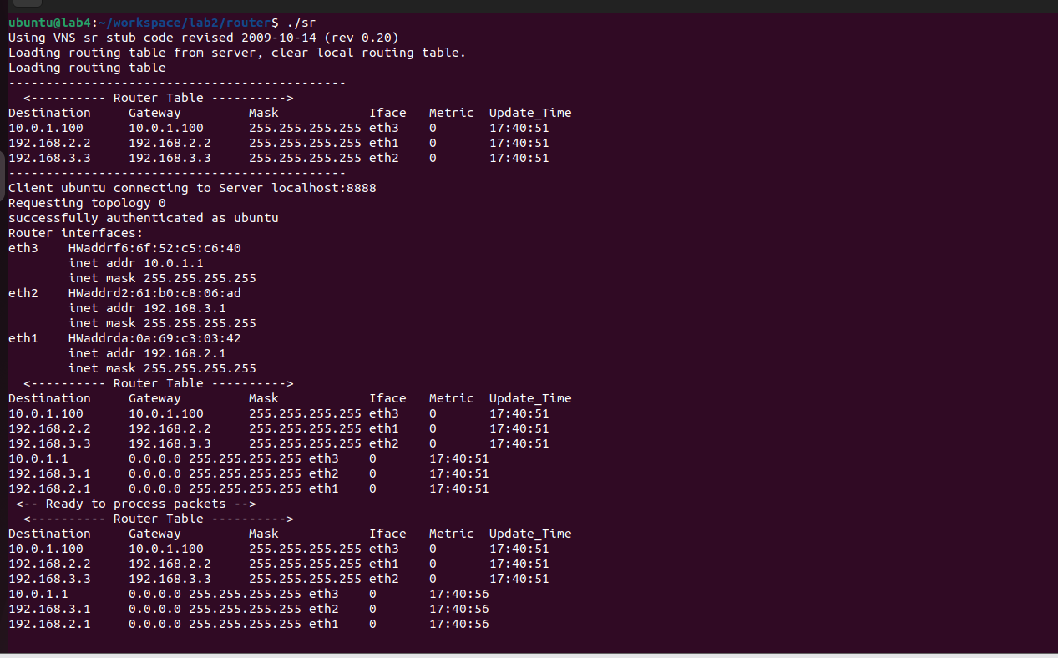

#### （二）代码及流程图

1. sr_init

作用：初始化路由子系统。

细节：设置ARP缓存和清理线程，初始化路由表和路由线程，设置互斥锁等。

2. sr_handlepacket

作用：处理接口接收到的数据包。

细节：根据数据包的以太网类型（EtherType），将ARP或IP数据包传递给相应的处理函数。

3. send_arp_req

作用：发送ARP请求。

细节：构造一个ARP请求数据包，设置以太网头部和ARP头部，然后通过sr_send_packet发送。

4. sr_handle_ip

作用：处理接收到的IPv4数据包。

细节：检查IP头部校验和，处理RIP数据包，检查目的IP是否为本路由器IP，处理ICMP数据包，或发送ICMP不可达消息。

5. icmp_time

作用：发送ICMP超时消息。

细节：构造ICMP超时消息数据包，并通过sr_send_packet发送。

6. prefix_match

作用：执行最长前缀匹配。

细节：在路由表中查找与目的IP地址匹配的最佳路由。

7. icmp_unreachable

作用：发送ICMP不可达消息。

细节：构造ICMP不可达消息数据包，并通过sr_send_packet发送。

8. handle_icmp

作用：处理ICMP数据包。

细节：根据ICMP数据包类型，如是ICMP Echo请求，则发送ICMP Echo回复。

9. sr_icmp_echo

作用：发送ICMP Echo回复。

细节：构造ICMP Echo回复数据包，并通过sr_send_packet发送。

10. is_own_ip

作用：检查数据包的目的IP是否为本路由器的IP。

细节：遍历所有接口的IP地址，检查是否与数据包的目的IP匹配。

11. sr_handle_arp

作用：处理ARP数据包。

细节：根据ARP操作码，处理ARP请求或回复，更新ARP缓存，发送ARP回复或处理待处理的ARP请求。

12. send_arp_rep

作用：发送ARP回复。

细节：构造ARP回复数据包，设置以太网头部和ARP头部，然后通过sr_send_packet发送。

1. sr_send_packet

作用：发送数据包。

细节：具体的实现依赖于网络接口的类型和操作系统的网络API。在Linux系统中，这可能涉及到使用sendto或write系统调用，将数据包发送到指定的网络接口。



### 任务3

#### （一）实验效果

1、启动

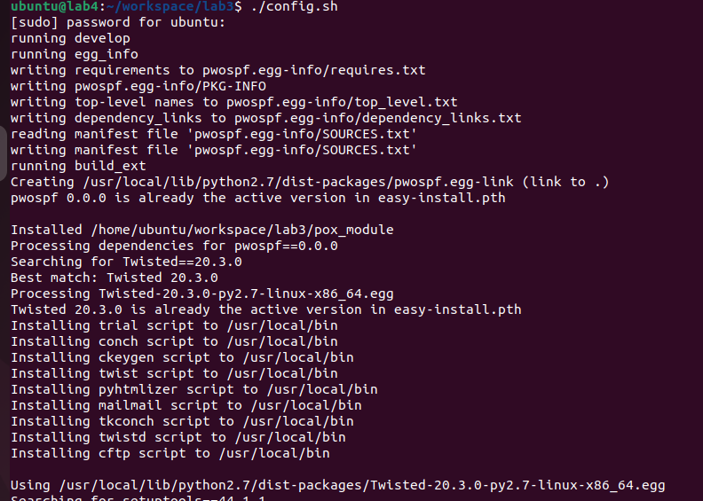

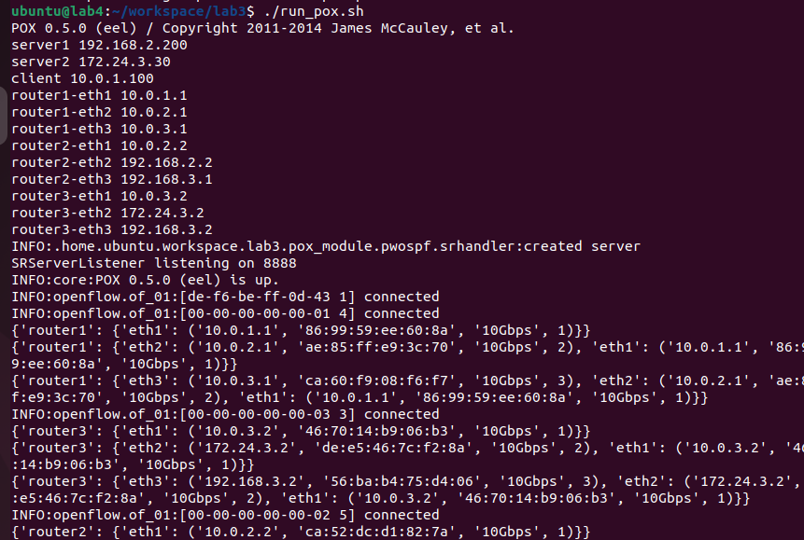

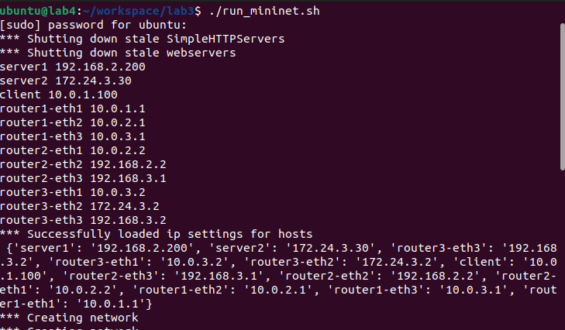

1. 路由器

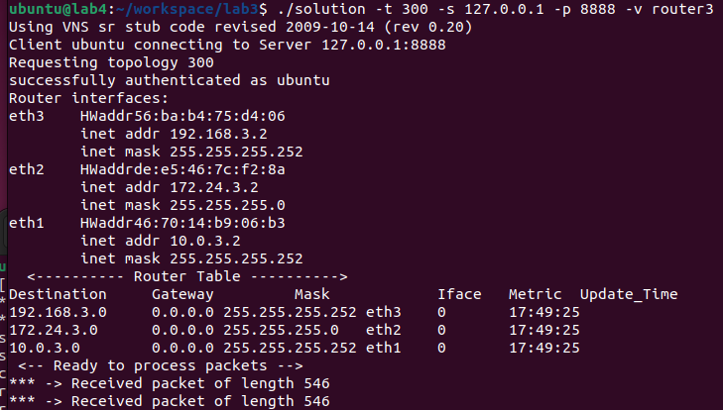

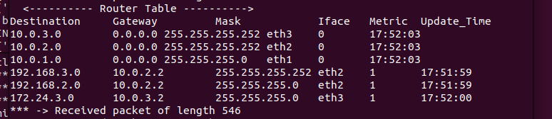

3、路由表收敛后

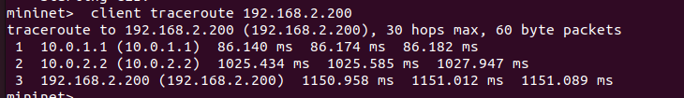

4、断开link后，Routeing1没有router2的路由：没有10.0.2.0

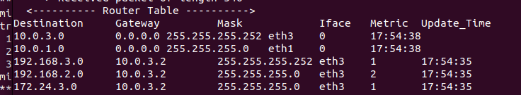

5、再次在Mininet中使用traceroute，此时你将发现client到server1的路由信息已经发生了更新

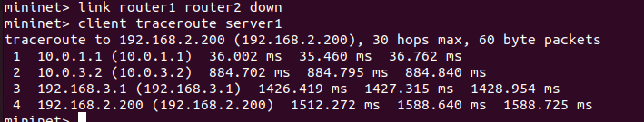

6、恢复断开的路由

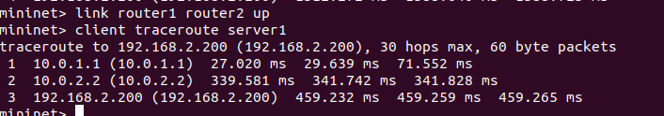

#### （二）代码说明及流程图

1. sr_load_rt

作用：从指定文件加载路由表条目。

参数：

sr: 指向简单路由器状态的指针。

filename: 包含路由条目的文件名。

2. sr_build_rt

作用：为路由器的每个接口创建路由表条目，目标IP为路由器自己的IP。

参数：

sr: 指向简单路由器状态的指针。

3. sr_add_rt_entry

作用：向路由表中添加指定的路由条目。

参数：

sr: 指向简单路由器状态的指针。

dest: 目标IP地址。

gw: 下一跳IP地址。

mask: 网络掩码。

metric: 距离（度量）。

if_name: 转发接口的名称。

4. sr_print_routing_table

作用：打印路由表中的所有条目。

参数：

sr: 指向简单路由器状态的指针。

5. sr_print_routing_entry

作用：打印指定的路由表条目。

参数：

entry: 指向要打印的路由条目的指针。

6. sr_rip_timeout

作用：定期检查所有接口的状态并更新路由表。

参数：

sr_ptr: 指向简单路由器状态的指针。

7. send_rip_request

作用：向所有邻居发送RIP请求。

参数：

sr: 指向简单路由器状态的指针。

8. send_rip_response

作用：向所有邻居发送RIP响应。

参数：

sr: 指向简单路由器状态的指针。

9. update_route_table

作用：根据接收到的邻居的路由条目更新路由表。

参数：

sr: 指向简单路由器状态的指针。

packet: 接收到的RIP响应数据包。

len: 数据包长度。

interface: 接收RIP响应的接口。



## 四、实验小结与感想

实验一：通过对比有无ARP缓存和目的地是否可达的情况更加深刻地了解了ARP报文和ICMP报文的工作原理，进一步了解ping和tracert命令。

实验二：在sr_router.c实现了静态路由功能。路由器能够根据配置的静态路由表正确转发数据包，并处理ARP请求和回复。

实验三：在sr_rt.c实现了动态路由的功能，包括RIP（Routing Information Protocol）协议。

学会了如何处理RIP请求和回复消息，以及如何动态更新路由表以适应网络拓扑的变化。

总的来说，这些实验不仅让我对网络协议有了更深入的理解，还提升了我的实践操作能力和问题解决能力。